1. 网上汽车租赁系统需求分析

1.1 系统功能需求
网上汽车租赁系统
前台管理
后台管理
用户登录

用户注册

主页浏览

新闻浏览

新闻浏览
车辆浏览

新闻浏览
个人管理

新闻浏览
留 言

新闻浏览
用户管理
新闻管理
车辆管理
订单管理
游客
注册用户
管理员
预订车辆

留言浏览

新闻浏览
留言管理
图1-1 系统结构图
本系统分为前后台管理，前台分为注册用户和游客，游客可以查看网站的基本信息，注册用户拥有除了拥有游客的所有权利外，还可以管理个人的信息，预订车辆，给网站留言等。后天管理主要由管理员管理，包括用户管理、新闻管理模块、汽车信息管理、留言信息管理、订单管理。如图1-1所示：
系统的主要功能模块大致分为用户管理模块、新闻信息管理模块、车辆信息管理模块、留言信息管理模块、订单信息管理模块。如图1-2所示
图1-2系统功能模块图
基于SSH的网上汽车租赁系统
用户信息管理
新闻信息管理
订单信息管理
添加用户信息
查看用户信息
修改用户信息
删除用户信息
修改新闻信息
查看新闻信息
添加新闻信息
删除新闻信息
管理订单记录
查看订单记录
订单历史记录
删除订单信息
留言信息管理管理
车辆信息管理
回复留言信息
查看留言信息
删除留言信息
修改留言信息
修改车辆信息

添加车辆信息

查看车辆信息

删除车辆信息

1.1.1系统概述
网上汽车租赁系统用于用户在线对汽车的查询以及为用户在线预订车辆提供方便。本系统对于一般的游客提供了浏览查看的功能，但是若用户需要预订车辆或者在线留言必须先注册本网站。注册之后用户既可以对个人信息的管理，预订想要的车辆，对于用户体验留言，对订单信息的查看等。与本系统相关的用户和角色包括：
1）系统管理员：管理系统用户，资料、数据库系统正常运行。
2）普通用户：浏览网站的信息、注册
3）注册用户：浏览网站信息、个人信息管理、预订车辆、在线留言。

1.1.2系统用例图
系统用例图如图1-3所示。
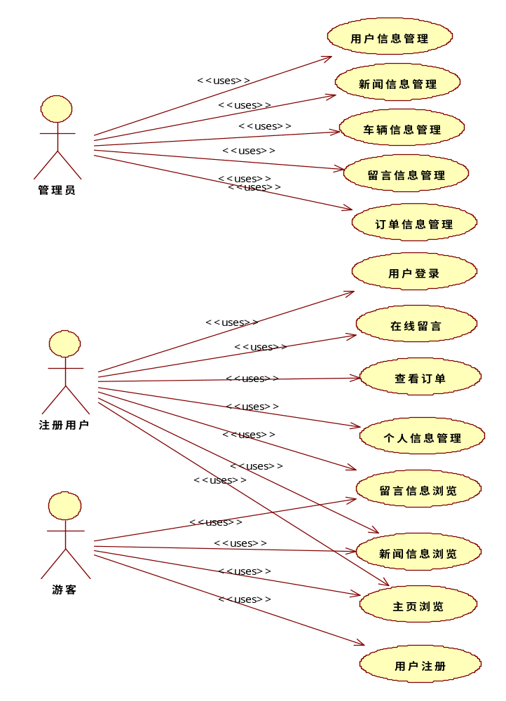
图1-3系统用例图

1.2 系统功能需求分析

1.2.1 前台管理

1.2.1.1 普通用户
游客即普通用户一般只能浏览网站信息，不享有任何特殊功能，只有通过注册之后才能成为正式用户，通过执行sql语句在数据库插入一条数据成为正式用户，才能使用注册用户拥有的使用功能，如更改个人信息，预订车辆，在线留言。子用例图如图1-4所示
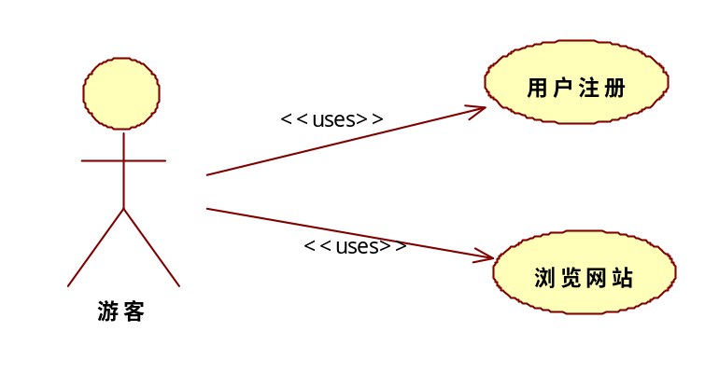
图1-4游客用例图

1.2.1.2 注册用户
注册用户享有普通用户所有的功能，登录之后可以进行个人信息的管理、在线留言、预订车辆。可以登录到个人中心页面对个人信息进行更改或者查看、在线的留言、在线预订需要的车辆、以及对所有订单记录的浏览查看。注册用户的子用例图如图1-5所示：
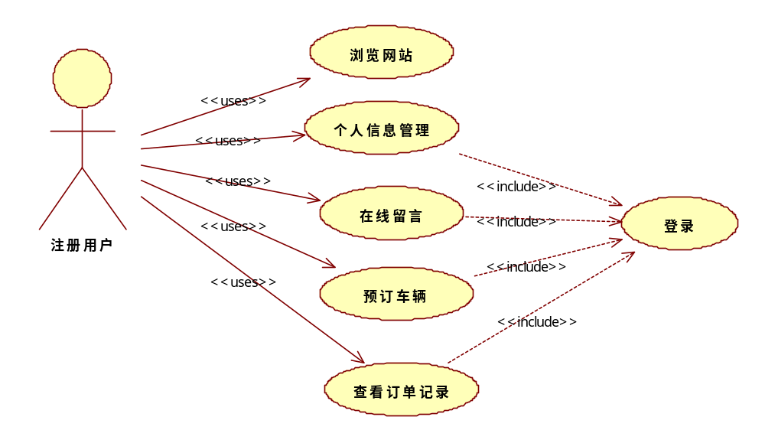
图1-5注册用户用例图

1.2.2 后台管理

1.2.2.1 管理员
后台管理即为管理员对于网站所有信息的管理，管理员享有最高的权限。可以修改网站的所有文字，页面，图片等等。管理员首先必须先登录，之后可以进行密码的修改，新闻、车辆、留言等信息的搜索、增加、修改、删除等。用于对网站的维护。后台管理的子用例图如图1-6所示：

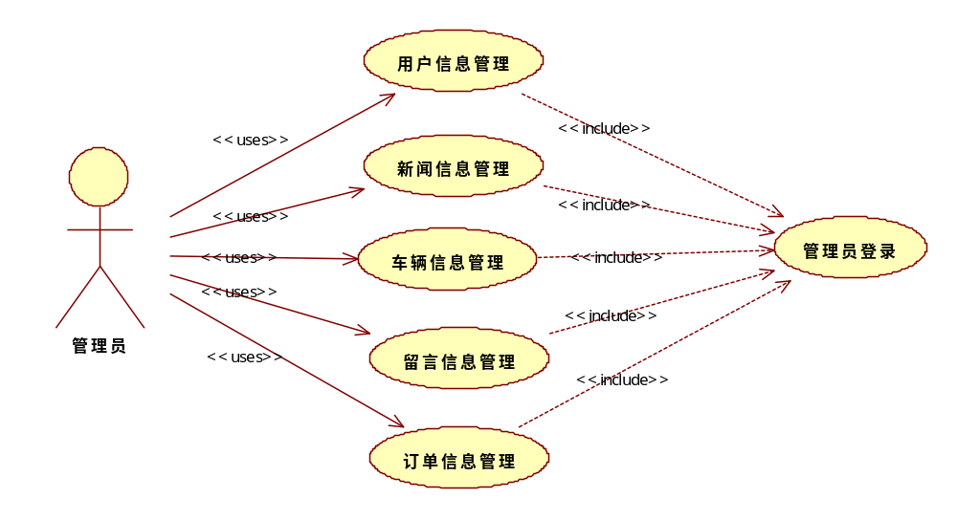
图1-6管理员用例图

1.3 系统非功能需求分析

1.3.1 软硬件需求
为了使编程的开发工具MyEclipse8.5及数据库开发工具MysqL正常运行。对MyEclipse8.5和MySql软硬件需求如下：
1）操作系统： WindowsXP专业版
2）CPU：最低主频550MHz以上。
3）内存：最小256MB，建议使用512MB以上。
4）虚拟内存：物理内存的2倍。
5）磁盘空间：基本安装需要2.4GB。
6）显示器14.3英寸。

1.3.2 安全保密需求
网上汽车租赁系统的系统架构和其权限机制可以保证系统的安全性。首先，本系统采用B\S模型，从而使服务器数据源与客户端分离，这样可以保证了数据物理的独立性；再者，本系统通过定义某些角色能进行的操作权限，和定义用户拥有的角色，限定用户的操作权限，实现对用户的授权。

1.3.3 可维护性与可扩展性
本系统的应用平台设计中选择B/S结构，采用基于JAVA技术并且符合Java EE开发规范的系统应用平台，并采用SSH框架开发本系统，使系统具有良好的可维护性和可扩展性^{[24]}。

2 小区居委会管理系统需求分析

2.1目的
本说明书目的在于明确说明系统需求，界定系统实现功能的范围，指导系统设计和编码。
本说明书的预期读者为：用户代表、系统开发设计人员

2.2背景
拟开发的软件系统名称为：小区居委会管理系统
本项目以国内一般小区管理制度为依据。
本系统为一个独立运行的系统，暂不考虑和其他系统的连接关系。

2.3范围
本系统的目标是方便小区居委会人员管理小区各项信息，同时能让住户及时了解小区各项信息。
系统包括了个人信息管理、小区居委会人事管理、资讯管理、公共管理、资产管理、住户信息管理、住宿管理七项操作。
术语定义
[系统管理员]本文中，系统管理员指具有最高权限的管理员。
[普通管理员]本文中，普通管理员指具有系统管理员为其分配权限的人员，一般是居委会成员，包含正、副主任和六大委员会委员。
[普通住户]本文中，普通用户指在小区人事档案中已经存在的一般住户。
[用户]本文中，用户特指在小区人事档案中已经存在的用户，包含普通住户、居委会成员和系统管理员。
[委员]本文中，委员特指小区居委会六大委员会委员，每位委员所在部门和职责都不同。

2.4任务概述

2.4.1目标
本项开发任务拟建议一套简单、易用的小区居委会管理系统，用来支撑小区日常业务管理工作，采用信息化管理，从而提高居委会人员的工作效率，更好地服务群众。
本软件将作为一款独立的软件。

2.4.2 用户特点
本软件的最终用户是小区居委会全体人员、小区所有住户。
小区有专职的网路管理员，可以对操作系统和常用软件进行维护，解决常见的配置问题。本系统将7*24小时运行，未来三年内，同时在线人数预计不会超过100人。
小区居委会的组织结构表及用户角色如图2-1所示：

图2-1 小区居委会功能图
小区居委会管理系统
小区管理员
住户
居委会管理

资讯管理

新闻浏览
公共管理

新闻浏览
资产管理
住宿管理
住户管理
个人管理

居委会管理

个人管理

居委会管理

新闻浏览
居委会成员
个人管理

资讯管理
住宿管理

2.5 系统需求分析
系统用例描述了用户如何使用一个系统。在UML建模过程中，用例图是需求分析的有效工具，使用用例视图可明确显示谁是相关的用户、用户希望系统提供什么样的服务，以及用户需要为系统提供的服务，直观形象的图形化表示，不仅方便了系统的各类用户交流系统模型，而且也便于软件开发人员清晰地认识整个系统的流程和功能，最终实现这些元素。
小区居委会管理系统的用户分为系统管理员、普通管理员和普通住户三类。在操作上能够完成诸如添加、修改、删除、按各种条件进行查询等方面的工作。经过对需求进一步的分析，确定系统中存在如图2-2所示的用例：
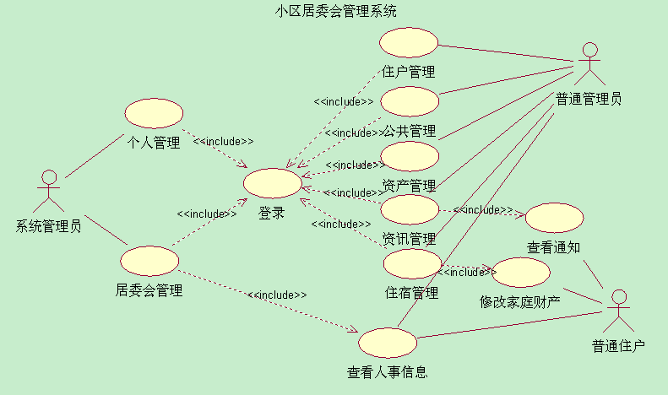
图2-2 系统用例图
- 个人管理模块功能设计
系统管理员、普通管理员和普通住户成功登录后，都能查看个人信息，并能修改相应的个人信息，同时还能修改自己的密码。其用例图如图2-3所示：
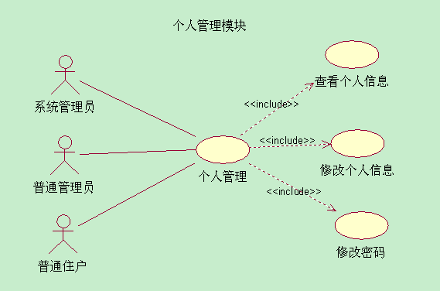
图2-3个人管理模块用例图
- 居委会管理模块功能设计
系统管理员成功登录后，不仅能够查看居委会人事信息详情，同时能修改相应的人事信息，对其进行免职操作。而且管理员还能查询用户，对相应的用户进行任职、删除信息和查看详情操作。普通管理员和普通住户成功登录后，只能查看居委会人员的部分信息。其用例如图2-4所示：
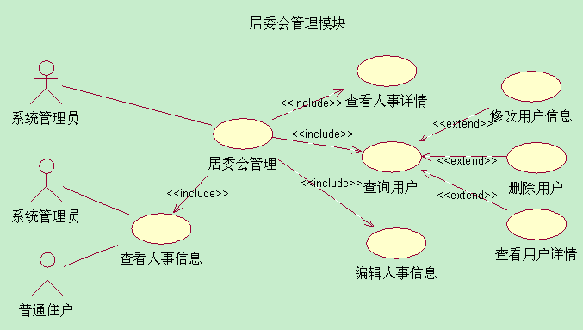
图2-4 居委会管理模块用例图
- 资讯管理模块功能设计
普通管理员在成功登录后，能够进行添加通知、删除通知和查询通知的操作。而普通住户则只能查看相应的通知。在添加通知时，系统自动获取当前用户的编号，将其作为操作人。其用例如图2-5所示：
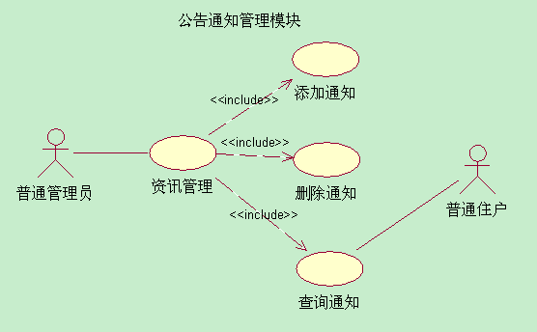
图2-5 公告通知管理模块用例图
- 公共管理模块功能设计
- 公共设施子模块功能设计
普通管理成功登录后，能够进行添加公共设施信息、修改公共设施信息和删除公共设施信息的操作。同时还能根据具体条件进行查询。具体用例如图2-6所示：
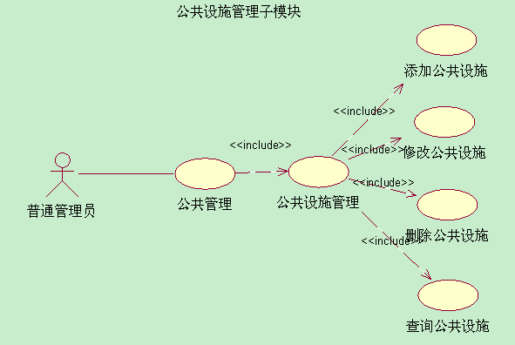
图2-6 公共设施管理子模块用例图
- 绿化信息管理子模块功能设计
普通管理成功登录后，能够进行添加绿化信息、修改绿化信息和删除绿化信息的操作。同时还能根据具体条件进行查询。具体用例如图2-7所示：
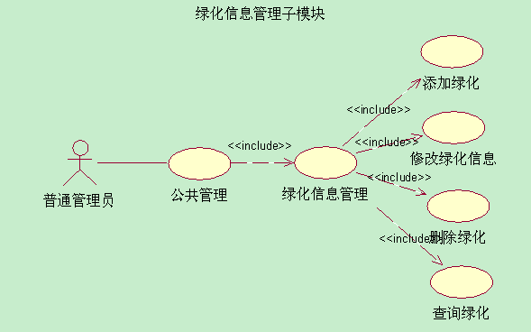
图2-7 绿化信息管理子模块用例图
- 违章记录管理子模块功能设计
普通管理成功登录后，能够进行添加违章记录和删除违章记录的操作。同时还能根据具体条件进行查询。具体用例如图2-8所示：
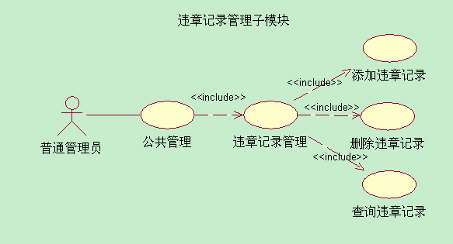
图2-8 违章记录管理子模块用例图
- 资产管理模块功能设计
- 资产目录子模块功能设计
普通管理成功登录后，能够进行添加资产目录和删除资产目录的操作。同时还能根据具体条件进行查询。具体用例如图2-9所示：
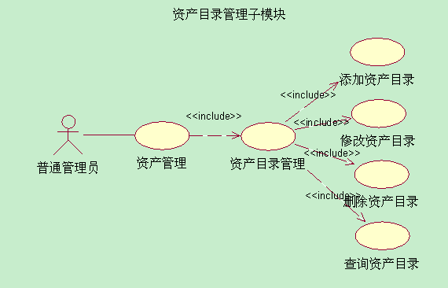
图2-9 资产目录管理子模块用例图
- 财务管理子模块功能设计
普通管理成功登录后，能够进行添加和删除收支记录的操作。同时还能根据具体条件进行查询。在添加收支记录时，系统自动获取当前用户的编号，将其作为操作人。具体用例如图2-10所示：
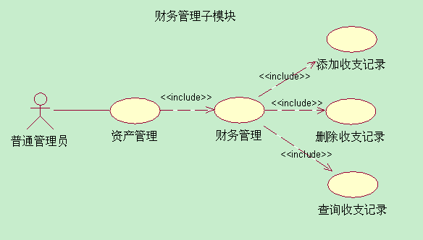
图2-10 财务管理子模块用例图
- 住户管理模块功能设计
- 住户信息管理子模块功能设计
普通管理员成功登录后，能够进行添加住户、修改住户信息、删除住户的操作。同时还能按具体条件查询相应的用户信息，并获得其详细信息。其用例如图2-11所示：
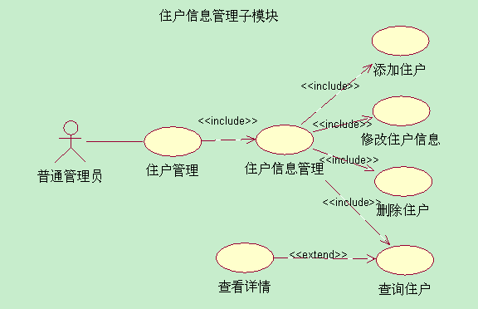
图2-11住户信息管理子模块用例图
- 车位信息管理子模块功能设计
普通管理员成功登录后，能够进行添加车位信息、删除车位信息的操作。同时还能按具体条件查询相应的车位信息。其用例如图2-12所示：
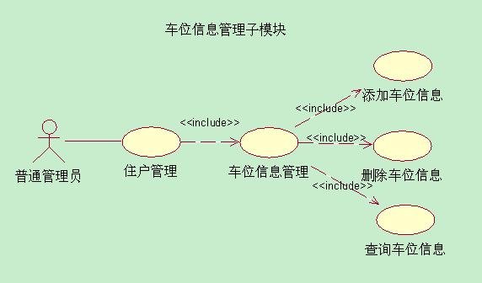
图2-12 车位信息管理子模块用例图
- 住宿管理模块功能设计
小区内所有楼宇、单元和房间信息一开始由系统管理员根据实际情况初始化好。而对于后来建造的楼宇，则相应的信息由居委会成员进行添加。
- 楼宇信息管理子模块功能设计
普通管理员成功登录后，能够进行添加楼宇、修改楼宇信息、删除楼宇（一般情况下不使用）的操作。同时还能按具体条件查询相应的楼宇信息。其用例如图2-13所示：
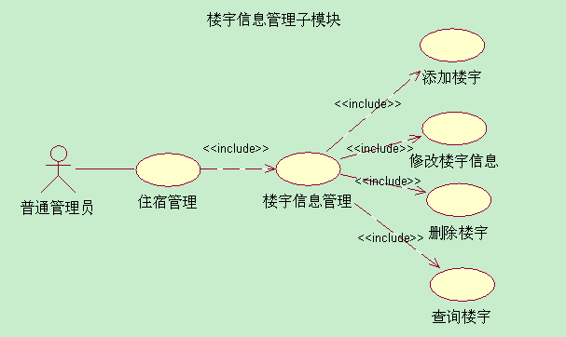
图2-13 楼宇信息管理子模块用例图
- 单元信息管理子模块功能设计
普通管理员成功登录后，能够进行添加单元、删除单元（一般情况下不使用）的操作。其用例如图2-14所示：
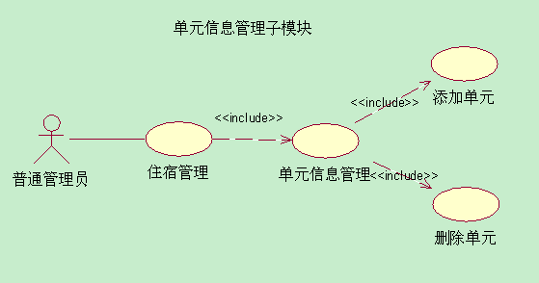
图2-14 单元信息管理子模块用例图
- 房间信息管理子模块功能设计
普通管理员成功登录后，能够进行添加房间、删除房间（一般情况下不使用）的操作。同时还能按具体条件查询相应的房间信息。其用例如图2-15所示：
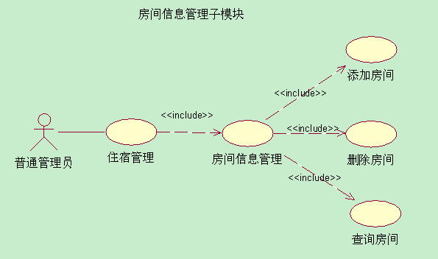
图2-15 房间信息管理子模块用例图
- 家庭财产管理子模块功能设计
普通管理员和普通住户成功登录后，能够查看个人的家庭财产信息，同时能修改个人家庭房产的状态等。其用例如图2-16所示：
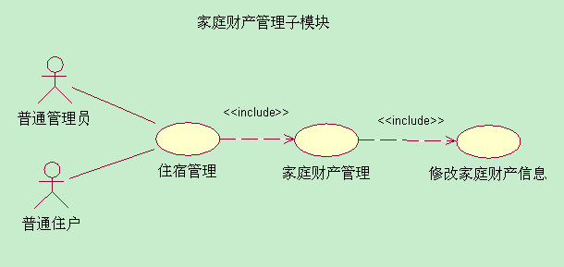
图2-16 家庭财产管理子模块用例图

2.6 系统环境配置
表3-6 系统环境配置要求
 | 名称 | 版本 | 语言
服务器操作系统 | Windows Server 2003 | SP2 | Chinese
客户端操作系统 | Windows XP/7 | SP3 | Chinese
数据库平台 | MySQL | 10G
服务器 | Tomcat | 6.0
客户端软件 | Internet Explorer Firefox | 8.0 3.0
开发工具 | My Eclipse for Spring | 8.0

3 二维商品后台管理系统需求分析

3.1系统概述
二维商品管理系统是用于方便管理网站内容元素，主要包括商品信息、订单信息、销售活动等多种信息。本系统中除了普通的商品，订单管理外，还加入一些网站的基本元素的管理，比如说留言、资讯、积分等管理，除此之外还加入了系统的特色功能模块，定制表单模块，也就是用户 可以根据自己的喜好定制特定的表格，因此本系统中所数据库设计相对比较复杂，数据库的纵向纵向存储概念以及多个系统元素之间的关系。本系统采用PowerDesign UML建模工具对系统进行建模。
与本系统相关的用户和角色包括：
1、系统管理员：系统管理员就一个，是系统的最高权限管理员，拥有全系统所有的所有权限，可以指定普通用户或者管理员为模块管理员，其账号是admin。
2、普通管理员：管理员是可以对操作系统指定给管理员看的一些通用操作，比如增加数据，删除数据，查询数据等。
3、模块管理员：模块管理员是菜单级管理员，是系统管理员指定的普通用户或者普通管理员。
4、普通用户：系统中的顾客，可以使用购物、发布留言等特殊功能模块。

3.1.1系统流程介绍
本系统的主要流程：用户可以选择管理员和普通用户2种用户登录系统，管理可以对系统进行管理，拥有大部分增删改查权限，同时可以在系统的特色模块中定制表格供其他管理员和普通用户填报。在管理员操作的过程中通常都会进行日记记录。而以普通用户的身份登录的用户，对基本元素的操作局限于查询操作，其可以通过购物模块进行购物生成订单，之后可以进行订单的查询操作，以及二维码的下载。详见图3-2所示流程图：
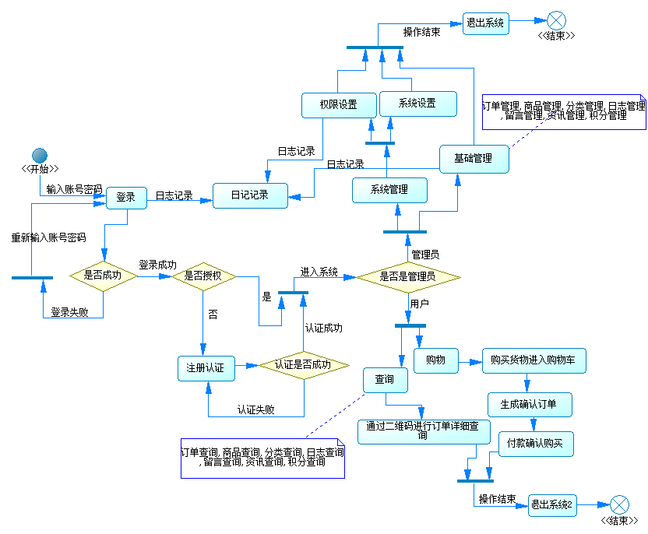
图3-2系统流程图

3.1.2系统功能模块介绍
本系统主要划分基础管理模块、用户选项模块、定制表单模块、授权系统4大功能模块。详见图3-1：
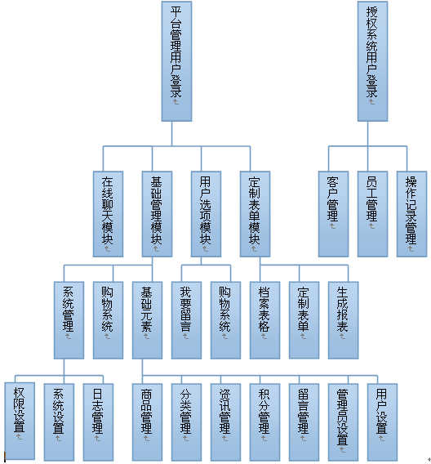
图3-1系统模块图

3.2系统功能需求分析

3.2.1基础管理模块
这个模块主要是对系统的基础元素的操作，包括商品管理、分类管理、积分管理、留言管理、资讯管理、用户管理、以及系统设置管理。
商品管理可以认为是最主要的模块，其中包括商品的查询和增删改操作。除了这些还利用Poi技术对商品管理进行Excel的导入导出操作。
分类管理管理是商品的分类，如果该分类被删除的话，商品将被设置为未分组。分类管理的整个操作都是对无限级树的一个操作，代码的实现方式通常都是递归算法。
系统设置管理又可以分为系统设置，权限设置，日志管理。可以说该模块操作的都是与系统业务逻辑无关的元素，系统设置中又可以进行年度的设置。本系统的权限设置，个人认为存在一定瑕疵，单个点的控制没有做到每一个按钮上，其中可以设置默认访客和管理员2种身份，默认访客通常开设的是一类角色的权限，而为某个用户管理员身份则是单个点的付权限。日志管理则是提供批量删除的功能。
积分管理、留言管理、用户管理和资讯管理都只是实现一些基础的添加，删除，修改，以及查询操作。
在线聊天模块也可以归纳为基础模块，用户可以查看到在线用户，以及可以更任意用户进行聊天，这种聊天方式不记录到数据库，只是session级别的记录，当用户退出的时候，信息将无法查看。

3.2.2用户选项模块
用户选项模块提供了我要留言和我要购物2个功能子模块，该功能模块主要操作对象是用户，用户可以通过发布留言以便更容易的获取系统积分，以及可以进入模拟购物系统进行购物，选择自己喜欢的货物进行生成订单。
订单管理也是系统比较重要的一个模块，在这个模块用户可以实现查询，订单的付款，订单的确认收货等功能，而管理员可以实现对订单的查询和确认发货等功能，除了这些，该系统还提供了下载和解析二维码的功能。

3.2.3定制表单模块
定制表单模块可以说是系统的一个特色模块，该模块的主要是为了满足客户的不同需求，比如每个系统想要自己系统特定的表格，在其中又分为定制表格模块、档案表格模块以及生成报表模块。
定制表格模块中，客户可以根据自己的喜好定制自己的表格，本系统中主要还是提通过上传html文件的样式进行表格定制，上传表格后，用户可以设定统计属性，数据来源和名称映射。其中名称映射就是每个数据点呈现在页面上显示的名称，而不是数据库存储的名称。在设置好名称映射后，可以通过设置数据来源，每个来源设置系统中的常量数据或者来自于其他一张定制表格的数据。而统计属性则是对本张表格的某些字段进行统计。
在定制表单的时候可以设置适用用户，这里分为2个身份填报，分别是管理员和用户，管理员和用户都有自己的表格系统。
生成报表则是对系统商品销售的状况进行图表显示，本系统采用的是线性图表的展示，用户可以分别查询每季度的对比或者是本季度月份的对比。

3.2.4授权系统
授权系统并不属于本平台管理系统，而是属于开发商的系统，主要是给平台管理系统提供注册码，这样就是实现了后续模块的可持续开发策略，以及项目的稳定发展提供了保证。在授权系统中主要只是简单的完成了员工管理，客户管理以及日志记录。

3.3系统非功能需求分析

3.3.1软硬件需求
为了使编程的开发工具MyEclipse8.5、数据库开发工具Mysql5以及系统运行环境JDK6.0和运行容器Tomcat正常运行，软硬件需求如下^{[7]}：
1、操作系统：Windows2000，WindowsXP专业版或Win7。
2、CPU：最低主频550MHz以上。
3、内存：建议使用2GB以上。
4、虚拟内存：物理内存的2倍。
5、磁盘空间：基本安装需要250GB。
6、显示器15英寸。
7、Windows兼容打印机。
8、浏览器IE7以上。

3.3.2安全保密需求
1、用户密码拥有良好的保密性。
2、开发商拥有授权功能，为系统的后续发展提供保障。
3、平台管理采用2种身份管理，能实现菜单级别控制，以及单个用户的授权机制。

3.3.3可扩展性和可维护性
本系统的应用平台设计中选择B/S结构，采用基于JAVA技术并且符合Java EE开发规范的系统应用平台，并采用Dwr框架做为前台页面和后台交互，Spring进行粘合管理，使系统各个分层之间松耦合性，Hibernate进行持久化操作，使系统具有良好的可维护性和可扩展性^{[20]}。

4 医患人员管理系统分析

4.1 概述

4.1.1 医患人员管理定义
医患人员管理就是对医务人员与患者在医疗过程中所产生的医治关系进行管理，并通过这种方式来促进医患双方的关系。它实施于各个大小医院、门诊的信用推广及人性化服务等与患者有关的领域。

4.1.2 医患人员管理内涵
在经常的医疗过程中，以“病人为中心”是医院的医疗服务理念，构建和谐的医患关系是医院建设的重要目标之一，而医患人员管理则是达到这个目标的重要途径^{[19]}。在实际的医疗过程中，医生在接待患者的时候，容易出现“问病人的情况的少、回答病人的问题少、倾听病人的叙述少”等情况。而通过这种管理系统体系，可以协调各方面的关系，医生和患者有一个专有的平台安静耐心的交流病情，便于减少双方的分歧和交流困难。医生可以详细的询问患者的情况，可以对患者提出的每个问题进行详细细致的回答，可以和患者仔细讨论病情，并对该病情作出正确有效的建议。而患者可以详细的描述自己的病情，寻找特定的医生来就诊，最终提高医患沟通质量、减少医疗纠纷、促进医患关系和谐^{[20]}。

4.2 系统功能需求

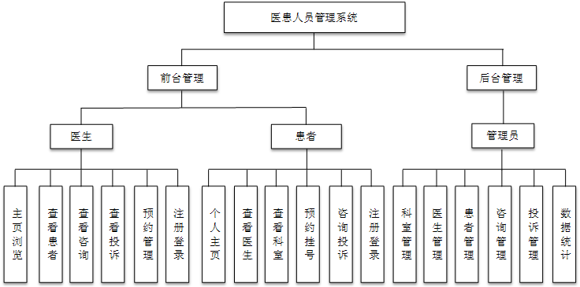
图4-1 系统结构图
本系统分为前台和后台两大部分。前台分为医生和患者。医生可以浏览网站信息，注册登录后可以查看他医治的患者，可以查看患者提出的咨询甚至是投诉。还可以对自己收到的预约进行管理；患者可以浏览网站信息，查看科室及医生的详细信息，注册登录后可以管理自己的个人主页，个人主页包括对医生的各种咨询甚至是投诉信息；后台主要有管理员，管理员可以对科室、医生和患者的信息进行管理，对患者及医生的咨询和投诉内容进行审核，还可以统计医生名下的患者数量来计算医生的受欢迎比例，管理员还可以对网站数据进行备份。以上三种角色均有修改密码功能。
系统的主要功能模块包括科室管理模块、医生管理模块、患者管理模块、咨询信息管理、投诉信息管理。如下图所示：
医患人员管理系统

咨询信息管理
患者信息管理
医生信息管理
科室信息管理
投诉信息管理

查看咨询信息
咨询信息审核

添加科室信息
查看医生信息
添加医生信息
修改医生信息
删除医生信息
查看投诉信息
投诉信息审核
添加患者信息
查看患者信息
修改患者信息
删除患者信息
查看科室信息
修改科室信息
删除科室信息

图4-2 系统功能模块图

4.2.1 系统概述
医患人员管理系统可以使患者在线对门诊科室及医生进行查询，可以使医生管理自己的咨询信息和预约挂号信息。本系统中患者注册登录后还可以查看自己和医生的交流信息，还可以进行在线预约挂号；医生注册登录后可以管理自己的个人主页，可以回复患者的提问，可以管理来自患者的预约信息。未注册用户也可以对科室和医生信息进行查看。与本系统相关的用户和角色包括：
1、系统管理员：管理系统中所有的用户、角色，能保证系统的正常运行。
2、医生：对患者的咨询信息进行回复，对患者提出的投诉进行确认并回复，还可以管理来自患者的预约挂号信息。
3、患者：可以查看门诊信息，包括科室、医生的信息，还可以查看咨询与投诉信息并与医生进行在线交流，包括对病情和就诊的疑问。

4.2.2 系统用例图
系统用例图如下图所示：
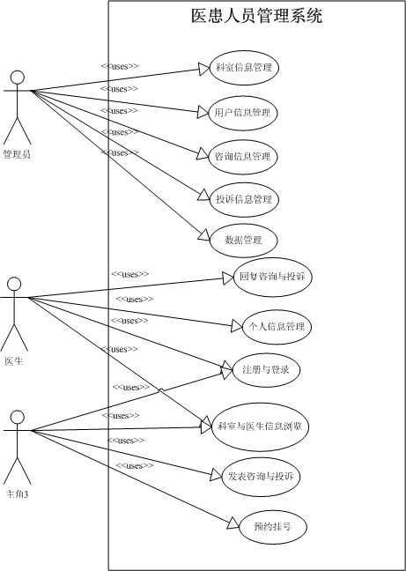
图4-3 系统用例图

4.3 系统功能需求分析

4.3.1 前台管理

4.3.1.1 医生管理
医生是该系统的一个重要的角色。在未注册登录前，医生可以浏览网站上的基本数据，比如科室信息，医生信息，或者是一些公开审核通过的咨询信息。通过注册登录后，医生可以管理自己的个人主页，可以发布自己的就诊信息，可以修改自己的预约时间，还可以回复一些患者对自己提出的问题。子用例图如3-4所示：
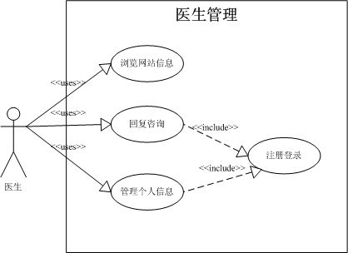
图4-4 医生用例图

4.3.1.2 患者管理
患者是该系统的一个非常重要的角色。在未注册登录前，患者和医生一样可以浏览网站上的基本数据，比如科室信息，医生信息，或者是一些公开审核通过的咨询信息。通过注册登录后，患者可以向特定的一个医生发起预约挂号请求，门诊医生会安排时间来进行就诊，在就诊完后，患者可以针对自身病情向医生提出咨询，甚至如果患者对医生的服务不满意，可以向其提出投诉，由管理员来审核并解决。其子用例图如下：
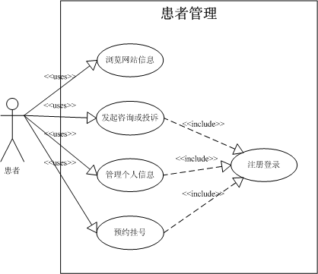
图4-5 患者用例图

4.3.2 后台管理

4.3.2.1 管理员
后台部分只有一个角色，那就是管理员。管理员的作用就是保证后台数据的正常使用，保证系统功能的正常使用，同时还可以对患者发起的咨询与投诉，对医生回复的咨询与投诉信息进行审核通过，管理员还可以对医生的受欢迎程度进行统计。后台管理的子用例图如3-6所示：
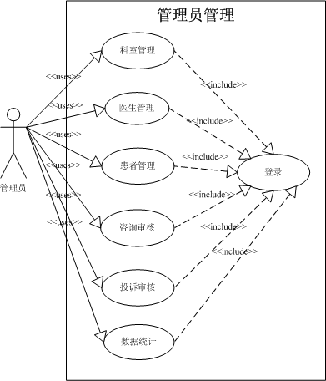
图4-6 管理员用例图

4.3.3 咨询与投诉管理
本系统注重医患双方的交流，所以咨询与投诉模块十分重要。患者可以发起咨询与投诉，医生针对患者提出的问题进行解答，而管理员在患者发出咨询和投诉时，先进行审核，审核通过才能显示在网站上，对医生也是一样，医生回复咨询内容，也要经过管理员的审核。其子用例图如下所示：
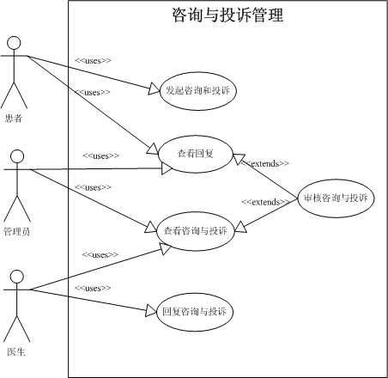
图4-7 咨询与投诉管理用例图

4.3.4 数据统计
在该系统中，管理员有一个新的功能，即数据统计。这里说的数据统计主要是针对医生。管理员通过对医生名下的患者数量进行统计，得出统计图，可以了解医生的受欢迎程度。可以知道本年度患者就医的主要方向。其子用例图如图4-8所示：
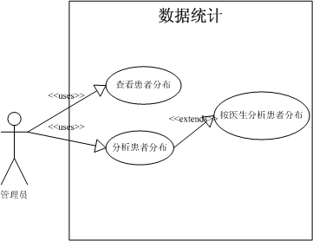
图4-8 数据统计用例图

4.4 系统非功能需求分析

4.4.1 软硬件需求
为了使编程的开发工具MyEclipse9及数据库开发工具MySQL正常运行。对MyEclipse9和MySQL软硬件需求如下：
1、操作系统：Windows XP专业版或Windows7。
2、CPU：最低主频550MHz以上。
3、内存：最小512MB，建议使用1GB以上。
4、虚拟内存：物理内存的2倍。
5、磁盘空间：基本安装需要2.4GB。
6、显示器15英寸。

4.4.2 安全保密需求
本系统的系统架构，以及权限机制可以保证系统的安全性。首先，系统本身是B\S模式，这样就就能够使服务器数据源与客户端分离，达到保证数据的物理独立性的目的；其次，本系统的用户授权机制通过不同角色的定义管理实现，通过定义某些角色能进行的操作权限，和定义用户拥有的角色，实现对用户的授权。

4.4.3 可维护性与可扩展性
本系统的应用平台设计中选择B/S结构，采用基于JAVA技术并且符合Java EE开发规范的系统应用平台，并采用SSH框架开发本系统，使系统具有良好的可维护性和可扩展性。

